УДК 629.784
©Сметана В.В., Давыдов И.Е.
ИССЛЕДОВАНИЕ ТРАЕКТОРИИ ДВИЖЕНИЯ ВОЗВРАЩАЕМОЙ СТУПЕНИ РАКЕТЫ-НОСИТЕЛЯ
Аннотация. В работе рассматривается влияние упругих колебаний на величину и распределение аэродинамических параметров возвращаемой ступени ракеты-носителя. Моделируются траектории возвращения выведения и возвращения. Рассматриваются критические значения прогибов и дополнительных углов атаки ракеты-носителя для оценки влияния аэроупругости на район возвращения. Доказывается необходимость учета модальных параметров для обеспечения точности возвращения.
Ключевые слова. Аэродинамика, аэроупругость, возвращаемая ступень, Компас flow номинальное движение, район посадки, угол атаки.
Введение. Современное ракетостроение уже тяжело представить без наличия многоразовых частей ракет-носителей (РН). Рынок космических запусков требует применения этой актуальной и перспективной технологии.
Первая успешная посадка первой ступени частично многоразовой ракеты-носителя Falcon 9 компании SpaceX была произведена 21 декабря 2015 года в ходе миссии Orbcomm-OG2. Ступень совершила управляемый спуск и приземлилась на специально подготовленную посадочную площадку Landing Zone 1 на базе ВВС США на мысе Канаверал во Флориде. Это стало важнейшим прорывом в космической индустрии, доказавшим принципиальную возможность многоразового использования тяжелых орбитальных ступеней.
На момент написания работы было проведено 12 испытательных пусков полностью многоразовой ракеты-носителя Superheavy Starship. Был реализован проект новозеландской компании RocketLab (Electron), а также произведен успешный тест китайского блока-прототипа Hyperbola-2Y. Россия также подготавливают свои ракеты-носители с многоразовыми частями к штатной эксплуатации.
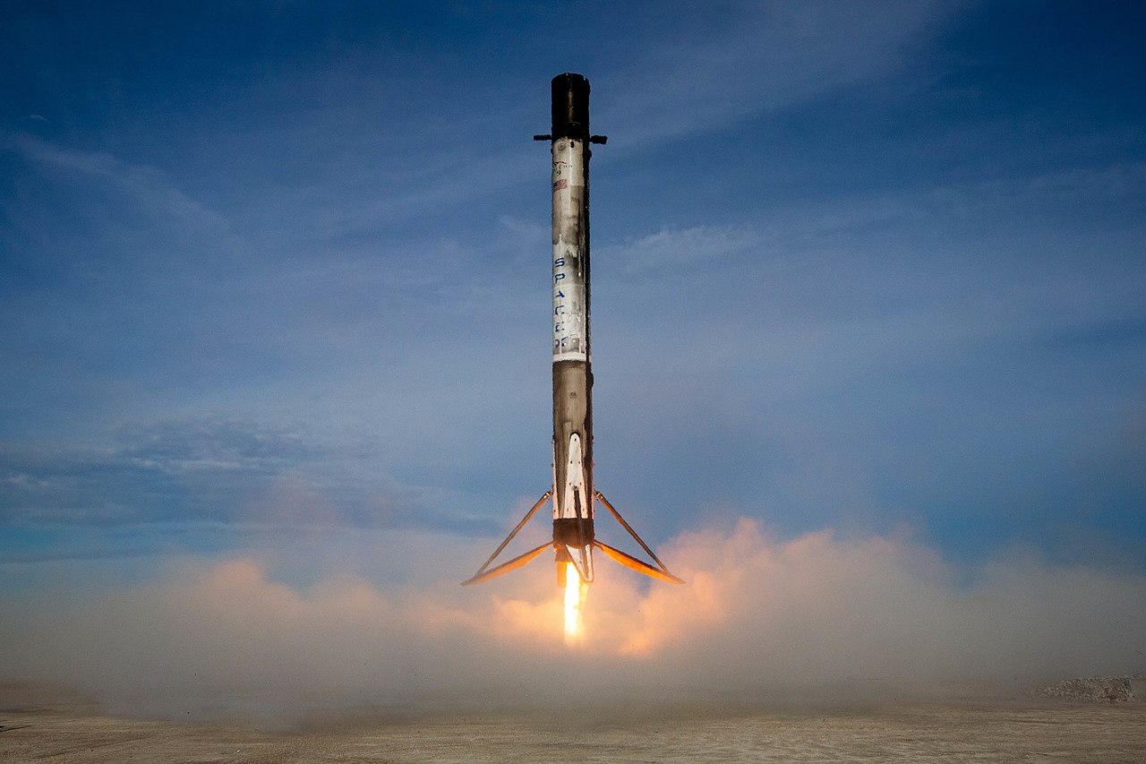  а) | 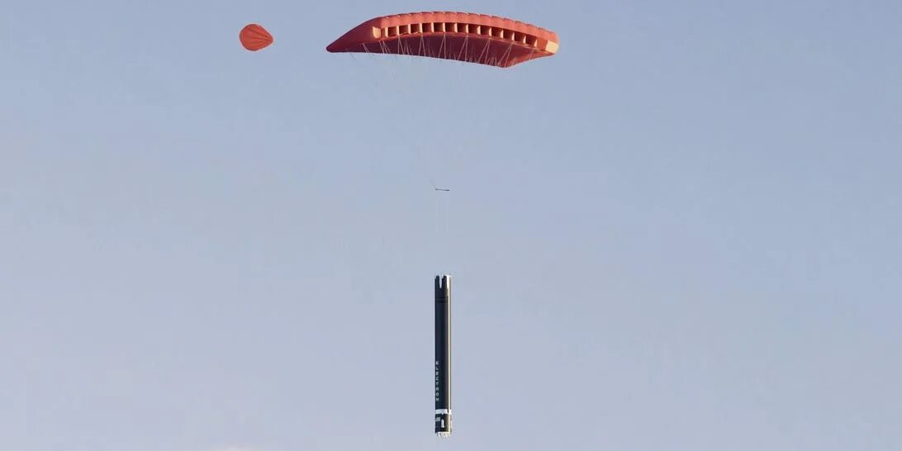  б) | 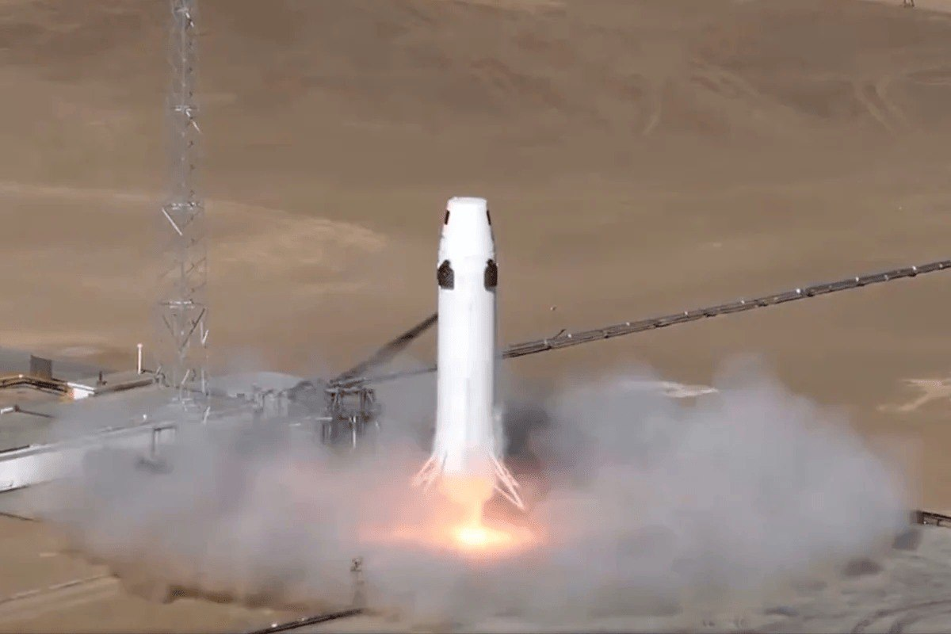  в)
Рисунок 1 Посадка блока Falcon 9 (а), Electron (б) и Hyperbola-2Y (в)
Сложность этой задачи заключается в том, что необходим анализ состояния конструкции возвращаемой ступени РН при ее спуске. Во время спуска на возвращаемую ступень оказывают влияние скоростной напор, тепловой нагрев корпуса, перемещение воздушных масс и т. д., что приводит
к изгибным колебаниям конструкции (), изменению аэродинамических и прочностных характеристик, и как следствие, в лучшем случае
к изменению траектории движения, а в худшем — к потере изделия (ссылка на observer).
В ходе штатных запусков ракет-носителей одноразового использования широко применяются методы оценки упругих динамических характеристик в рамках задачи выведения полезного груза на орбиту. В общей практике в рамках задачи возвращения многоразовых частей ракет-носителей подобная оценка не так распространена.
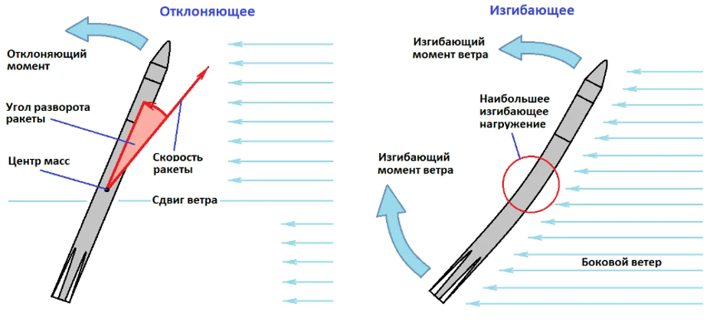
Рис. 2 Влияние возмущений на форму ракеты-носителя

Одним из перспективных направлений расчетов является аэродинамика, изучающая обтекание летательных аппаратов воздушными массами. Вследствие изгиба ракеты-носителя под действием возмущений возникает дополнительный угол атаки, влияющий на распределение составляющих аэродинамической силы. Вследствие этого существующие методики оценки аэродинамики являются недостаточными без учета этого фактора. На это, в частности, указывают работы (Амирьянц) и (Безуевский), где доказывается необходимость использования поправочных коэффициентов для правильной оценки аэродинамики.
Цель настоящей работы — изучение влияния аэроупругости на номинальное движение РН на участке посадки путем моделирования возмущенного движения упругой возвращаемой части ракеты-носителя.
В рамках исследования ставились следующие задачи:
1) моделирование номинального движения с учетом многоразового использования первой ступени;
2) расчет собственных частот и форм упругих колебаний ракеты-носителя и её многоразового упругого блока;
3) исследование аэродинамических свойств ракеты-носителя и её многоразового упругого блока;
4) оценка влияния аэроупругости на координаты точки посадки.

Объект исследования. Объектом исследования является РН среднего класса, в конструкции которой предусмотрена возможность многоразового использования блока первой ступени. Ракета-носитель массой около 500 т выводит на низкую околоземную орбиту (200 км) около 15 т полезного груза. К блоку первой ступени РН добавлены посадочные опоры и аэродинамические рули (grid fin). Компоненты топлива: жидкий кислород и сжиженный природный газ (топливная пара, используемая в Superheavy Starship и в перспективных российских космических проектах). Основные характеристики РН () приведены ниже:
Номер блока ……………………………. | 1 | 2
Скорость истечения газов, м/с ……….. | 3300 | 3700
Конструктивная характеристика ……... | 7 | 10
Масса, кг:  блока ………………………………… | 391 000 | 107 000
топлива ……………………………… | 287 900 | 54 600
сухая ………………………………... | 55 900 | 10 700
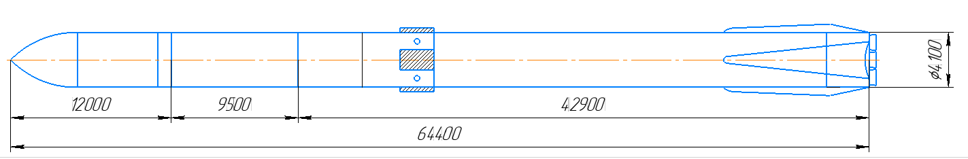
Рис. 1 Исследуемая ракета-носитель

Следует заметить, что часть условной «сухой» массы блока первой ступени (около 30 т) составляет топливо, необходимое для динамического возвращения, поэтому действительная масса конструкции блока первой ступени составляет около 23 т, а действительная конструктивная характеристика не 7, а 17.

Модель расчета колебательных параметров

Расчет неоднородного стержня производится методом последовательных приближений, где нулевое приближение – это данные, полученные при расчете однородного стержня (Нестеренко).
Таблица () Метод последовательных приближений
1 тон | $$f_{1}=f_{1}^{0}+D_{1}\left(x-x_{M}\right)+D_{2}$$
2 тон | $$f_{2}=f_{2}^{0}+∆_{21}f_{1}+D_{1}\left(x-x_{M}\right)+D_{2}$$  $∆_{21}=-\frac{1}{m_{1}}\int_{0}^{l}{m\left(x\right)f_{1}f_{2}^{0}dx};$ $m_{1}=\int_{0}^{l}{m(x)}f_{1}^{2}dx$
3 тон | $$f_{3}=f_{3}^{0}+∆_{31}f_{1}+∆_{32}f_{2}+D_{1}\left(x-x_{M}\right)+D_{2}$$  $∆_{31}=-\frac{1}{m_{1}}\int_{0}^{l}{m\left(x\right)f_{1}f_{3}^{0}dx};$ $∆_{32}=-\frac{1}{m_{2}}\int_{0}^{l}{m\left(x\right)f_{2}f_{3}^{0}dx;}$  $$m_{2}=\int_{0}^{l}{m(x)}f_{2}^{2}dx$$

$$D_{1}=\frac{1}{I}\int_{0}^{l}{m\left(x\right)ψ\left(x\right)}\left(x-x_{M}\right)dx;$$ |  | $$D_{2}=-\frac{1}{m}\int_{0}^{l}{m\left(x\right)ψ\left(x\right)dx;}$$
$$I=\int_{0}^{l}{m(x){(x-x_{M})}^{2}}dx;$$ |  | $$ψ\left(x\right)=\int_{0}^{x}{\int_{0}^{x}{\frac{M_{1x}}{EJ(x)}{dx}^{2}}};$$
$$M_{1x}=\frac{M_{x}}{ω_{n}^{2}};$$ | $$ω_{n}=\frac{m_{n}}{k_{n}^{'}};$$ |  | $$k_{n}^{'}=\int_{0}^{l}{\frac{M_{1x}^{2}}{EJ(x)}}dx$$
где $f_{1}^{0}$- форма колебаний первого тона в предыдущем приближении; x - продольная координата стержня; $x_{M}$ - координата центра масс; $m$ - масса стержня; $I$ - массовый момент инерции стержня относительно поперечной оси, проходящей через центр масс; $M_{x}$ - изгибающий момент.
Согласно методике, расчет повторяется несколько раз для достижения необходимой точности (в разрабатываемой библиотеке расчет производится до тех пор, пока разница между новым и существующим значением частот колебаний не будет меньше ${10}^{-8}$ Гц).
В расчетах применяется расчетные алгоритмы, ранее верифицированные авторами (28 семинар). На рисунке () представлен график распределения переменной массы, распределенной по длине ракеты-носителя. Переменный состав учитывается при нахождении форм колебаний. Результаты расчетов представлены на рисунке ().
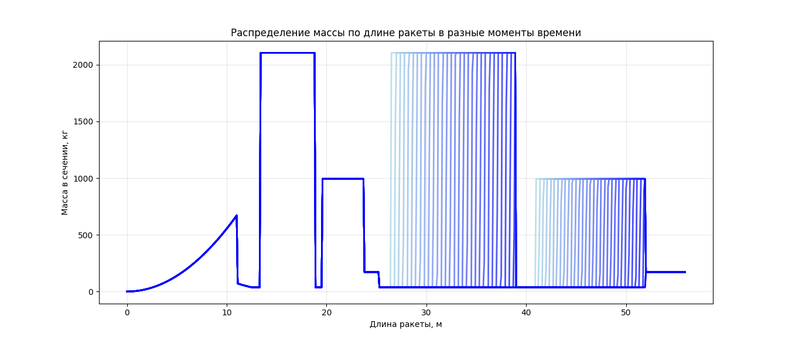
Рисунок () Распределение массы РН с учетом расходов первой ступени
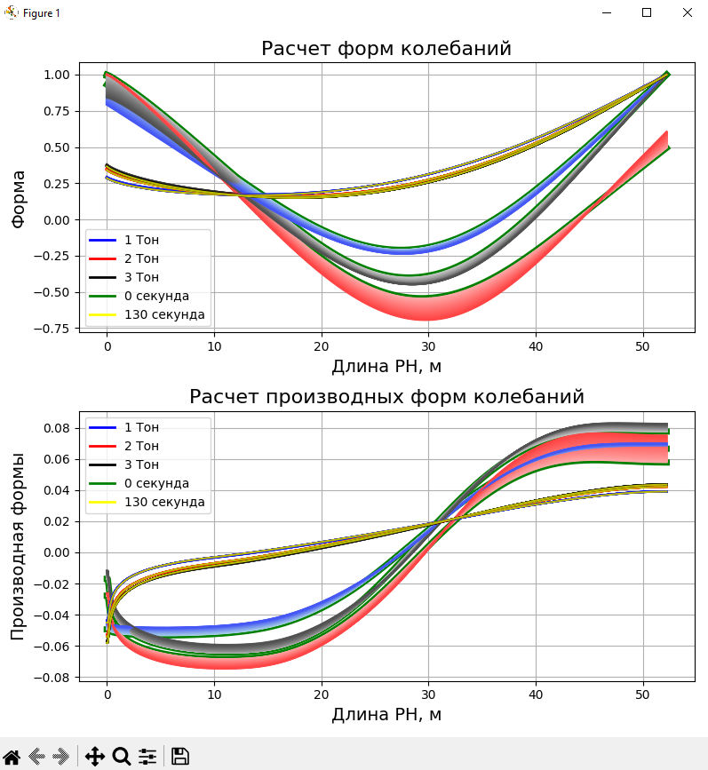
Рисунок () Формы колебаний по времени полета
Аэродинамика многоразовой ступени
В результате использования метода последовательных приближений, описанного выше, были получены значения дополнительных углов атаки под влиянием 3 первых мод колебаний и допущении о величинах прогибов 0..20 см (). Данный разброс позволит провести комплексную оценку.
Таблица () Соответствие максимального прогиба максимальному дополнительному углу атаки
$∆δ$, м | 0,000 | 0,050 | 0,100 | 0,150 | 0,200
$∆α$, град | 0,00 | 0,09 | 0,20 | 0,29 | 0,39
Анализ влияния прогиба ракеты-носителя выполняется путем выполнения многоитеративного расчета в среде Компас flow. Производилась адаптация расчетной сетки третьего уровня и подобран критерий Куранта Фридрихса Леви CFL=10.
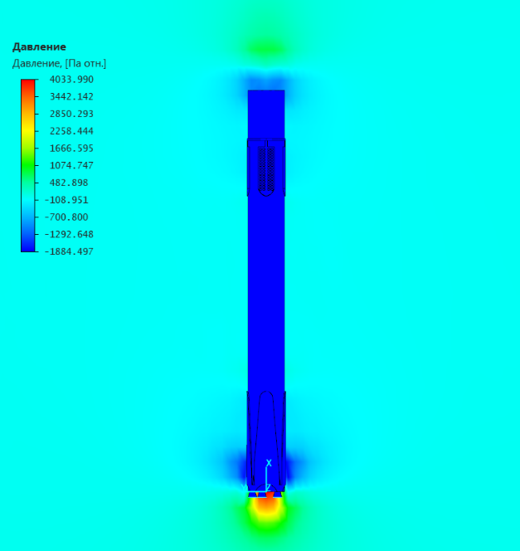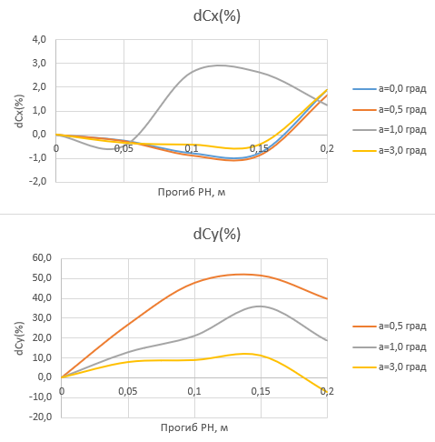
Рисунок () Моделирование аэродинамической продувки
Если сила лобового сопротивления менялась незначительно (порядка 3% при наихудшем прогнозе), то подъемная сила показала значительный рост (до 51% по сравнению с расчетом для «жесткой» ступени). Что говорит о необходимости внедрения в баллистические расчеты поправочного коэффициенты или учета аэроупругости численными методами.
Таблица () Изменение производной коэффициента подъемной силы под влиянием изгиба конструкции для различных номинальных углов атаки
$∆α$, град | $α_{ном}$, град
 | 0,5 | 1 | 3
0,00 | 0,0% | 0,0% | 0,0%
0,09 | 26,7% | 12,8% | 7,8%
0,20 | 47,8% | 21,0% | 8,8%
0,29 | 51,5% | 36,0% | 11,1%
0,39 | 39,7% | 18,6% | -7,4%

Моделирование номинального движения. В работе рассматривается концепция динамического возвращения по траектории полета (рис. 2), аналогичная применяемой в РН семейства Falcon производства компании SpaceX (falcon guide).
Рис. () Схема полета ракеты-носителя SpaceX Falcon 9:
1 — место запуска; 2 — взлет, зажигание на 6 секунде; 3 — отделение первой ступени; 4 — отделение второй ступени; 5 — отделение обтекателя; 6 — отделение груза; 7 — запуск обратной тяги, толкает первую ступень вверх и направляет обратно к месту старта; 8 — вхождение в атмосферу, работает сверхзвуковой двигатель; 9 — отсоединение решетчатых рулей, скорость превышает 3 Маха; 10 — начало посадки, выгорание последнего двигателя; 11 — выпускаются посадочные ноги, используется сжатый гелий; 12 — мягкая посадка, максимальная скорость 6 м/с; 13 — корабль-дрон
После отделения блока первой ступени он по инерции продолжает движение. В полете осуществляется разворот на величину, близкую
к 180°, так чтобы вектор тяги двигательной установки был направлен
в противоположную от движения блока сторону для выполнения торможения и посадки.
На участке возвращения происходят два включения двигательной установки — их называют участком торможения и участком посадки. Первый необходим для снижения скорости при вхождении в плотные слои атмосферы, второй — для полного торможения при приземлении ракетного блока (РБ).
Баллистически РН считается материальной точкой. Ее движение рассматривается относительно неподвижной Земли. Система уравнений движения ракеты-носителя в проекциях на оси стартовой системы координат имеет вид (Morgado):
$$\left\{\begin{matrix}m\left(t\right)\frac{dV_{x}}{dt}=-С_{x}qScosθcosΩ-С_{y}qSsinθ+С_{z}qScosθsinΩ-mgsinη; \\ m\left(t\right)\frac{dV_{y}}{dt}=С_{x}qSsinθcosΩ+С_{y}qScosθ-С_{z}qSsinθsinΩ-mgcosη; \\ m\left(t\right)\frac{dV_{z}}{dt}=-С_{x}qSsinΩ-С_{z}qScosΩ-mgcosη-С_{z}S\frac{ρW^{2}}{2}. \\ \frac{dx}{dt}=V_{x}; \frac{dy}{dt}=V_{y}; \frac{dz}{dt}=V_{z}; V^{2}={V_{x}}^{2}+{V_{y}}^{2}+{V_{z}}^{2}; \\ \begin{matrix}\begin{matrix}r^{2}=x^{2}+{\left(R+y\right)}^{2}+z^{2}; h=r-R; \\ \begin{matrix}η=arctg\frac{x}{R+y}; θ=arccos\frac{V_{x}}{V}; \begin{matrix}Ω=arccos\frac{V_{z}}{V}; a=φ-θ,\end{matrix}\end{matrix}\end{matrix}\end{matrix}\end{matrix}\right.$$
где m — значение массы РН в текущий момент времени; $V_{x}\text{,}V_{y} и V_{z}$ — скорость РН в земной системе координат; P(h) — тяга двигательной установки, направленная по продольной оси РН; ϕ — угол тангажа, измеренный между продольной осью РН и горизонтом старта; X, Y, Z — силы лобового сопротивления, подъемная и боковая сила РН соответственно; — абсолютная скорость РН; y = h — высота РН над поверхностью Земли; α — угол атаки; ; g - ускорение свободного падения; ϕ - угол тангажа, измеренный между продольной осью ракеты-носителя и горизонтом старта; ϕ α - угол атаки; $x$ – дальность полета; y=h высота ракеты-носителя над поверхностью Земли; η - полярный угол; R= 6371км - средний радиус земного шара; $ϑ$ – угол наклона траектории, $Ω$ - наклон орбиты, W – скорость ветра.
На рисунке () представлены результаты баллистического расчета, выполненного комбинацией методов Рунге-Кутты IV и V порядков (RK45 – Python, ode45 - Matlab), более подробно описанным авторами для данного объекта исследования в (Бауманка).
Рисунки () Траектория, скорость, угол атаки и угол наклона траектории по времени полета для задач выведения и возвращения
Применяя ранее найденные процентные соотношения для увеличения производных коэффициента подъемной силы получим разброс 0..2,071 км в определении района падения (рисунок ()). В случае успешного применения системы управления для компенсации этого влияния, существует риск потери большого количества топлива для посадки в целевую точку, что доказывает необходимость учета аэроупругости уже на этапе баллистических расчетов.
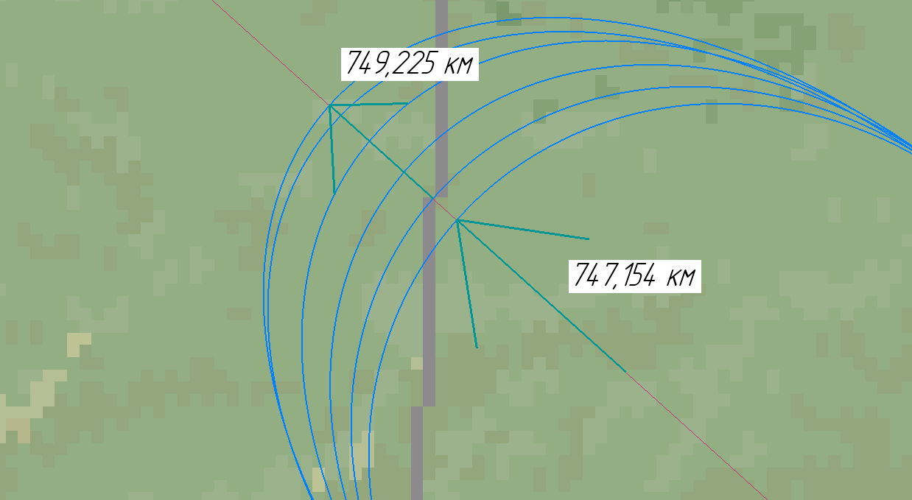
Рисунок () Многоитеративный анализ района падения с добавочными коэффициентами аэроупругости для $C_{y}^{a}$

Заключение. В ходе расчетов, исходными данными которых были массовые, инерционные и габаритные свойства ракеты-носителя, удалось оценить влияние аэроупругости на траекторию возвращения, а также оценить влияния изгиба корпуса ракеты-носителя на возникновение дополнительного угла атаки. В дальнейшем планируется внедрения учета влияния аэродинамических рулей (которому поспособствуют наработки из (grid fins)), а также более комплексный анализ трансзвуковых взаимодействий. Целью этой и дальнейших работ авторы ставят создание подробной методики, которая позволит учесть влияния аэроупругости для комплекса ракет-носителей, спускаемых и возвращаемых изделий.
Таким образом, задачи исследования были выполнены в полном объеме.
Представленный в данной работе алгоритм позволяет учесть возникающие в ходе посадки спасаемых ракетных частей риски, а также впоследствии воссоздать надежную систему управления. Данный подход может быть применен для любых упругих возвращаемых систем или отдельных модулей. Полученные результаты будут полезны инженерам, которые занимаются вопросами баллистического обеспечения ракет-носителей, а также студентам, обучающимся по направлениям аэрокосмического профиля.

Список использованной литературы.
- Lee Hyeong Jin, Woosung Cho, Sang Wook Ko, Yeol Lee. Aerodynamic characteristics of the grid fins on SpaceX Falcon 9. Journal of the Korean Society for Aeronautical & Space Sciences, 2020, vol. 48, pp. 745–752.
- Амирьянц Г.А. Влияние упругих деформаций «жестких» аэродинамических моделей на их аэродинамические характеристики
- Безуевский А.В. Влияние квазистатических деформаций на характеристики аэроупругости самолета с крылом большого удлинения
- Falcon 9 launch vehicle. Payload User’s Guide. 2015. Available at: https://spacex.com.pl/files/2017-10/falcon-9-users-guide-rev2.0.pdf?4f8d2248dc (accessed November 20, 2023).
- Morgado F.M.P., Marta A.C., Gil P.J.S. Multistage rocket preliminary design and trajectory optimization using a multidisciplinary approach. Struct Multidisc Optim., 2022, vol. 65, p. 192. https://doi.org/10.1007/s00158-022-03285-y
- Нестеренко М.Ю., Нестеренко А.М., Бухвалова А.В. Расчет жесткости балочной многомассовой системы по частотам собственных колебаний. БОНЦ УрО РАН, 2018, № 4. URL: https://cyberleninka.ru/article/n/raschyot-zhyostkosti-balochnoy-mnogomassovoy-sistemy-po-chastotam-sobstvennyh-kolebaniy

- Сметана В.В., Давыдов И.Е. Анализ методик расчета форм и частот собственных колебаний ракеты-носителя / Сборник трудов XXVIII Всероссийского семинара по системам управления и навигации летательных аппаратов.

- Сметана В.В., Лазарев А.А., Давыдов И.Е. Исследование динамики возмущенного движения многоразового упругого блока ракеты-носителя на участке посадки: cб. тр. XLVIII Академических чтений по космонавтике (Москва, 23-26 января 2024 г.). Москва, Изд-во МГТУ им. Н.Э. Баумана, 2024, с. 173-176.

Сведения об авторах
Сметана Владимир Владимирович — аспирант, старший лаборант учебной лаборатории моделирования систем управления, Самарский университет. Область научных интересов: динамика, баллистика, управление движением летательных аппаратов.
е-mail: vladimirsmetana494@gmail.com
Давыдов Игорь Евгеньевич — канд. техн. наук, доцент кафедры динамики полета и систем управления, Самарский университет. Область научных интересов: динамика, баллистика, управление движением летательных аппаратов.
е-mail: davydovie@mail.ru

